Manifold de válvulas da Enchedora
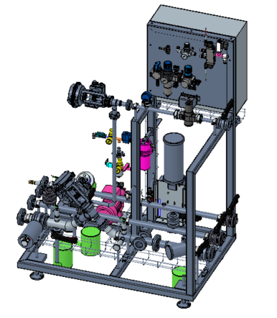
Figura 3-30: Manifold de válvulas da enchedora
Nº | Descrição | Nº | Descrição
1 | Produto | 2 | Gás de pressurização
3 | Alívio (Gás de retorno) | 4 | CIP
5 | Água | 6 | Painel pneumático

 | CUIDADO!  Não tocar nas tubulações durante a produção e a limpeza com risco de queimaduras na pele

Produto
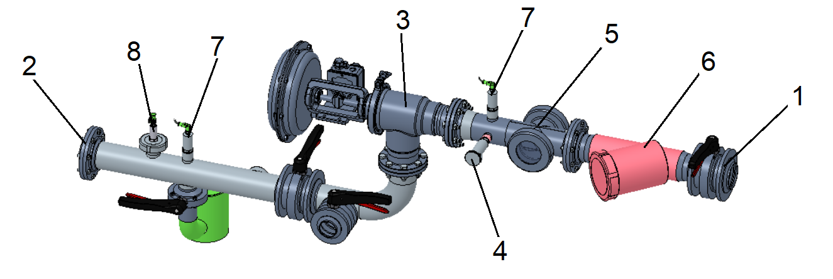
Figura 3-37: Tubulação de produto
Nº | Descrição | Nº | Descrição
1 | Alimentação | 2 | Saída
3 | Válvula reguladora | 4 | Válvula de amostra
5 | Visor | 6 | Filtro
7 | Sensor de pressão | 8 | Sensor de temperatura

Na tubulação de alimentação de produto existe um filtro, sensores de pressão, visor de inspeção e válvula para retirada de amostra.
Através da válvula de prova pode ser retirada uma amostra do conteúdo da tubulação.

Gás de pressurização
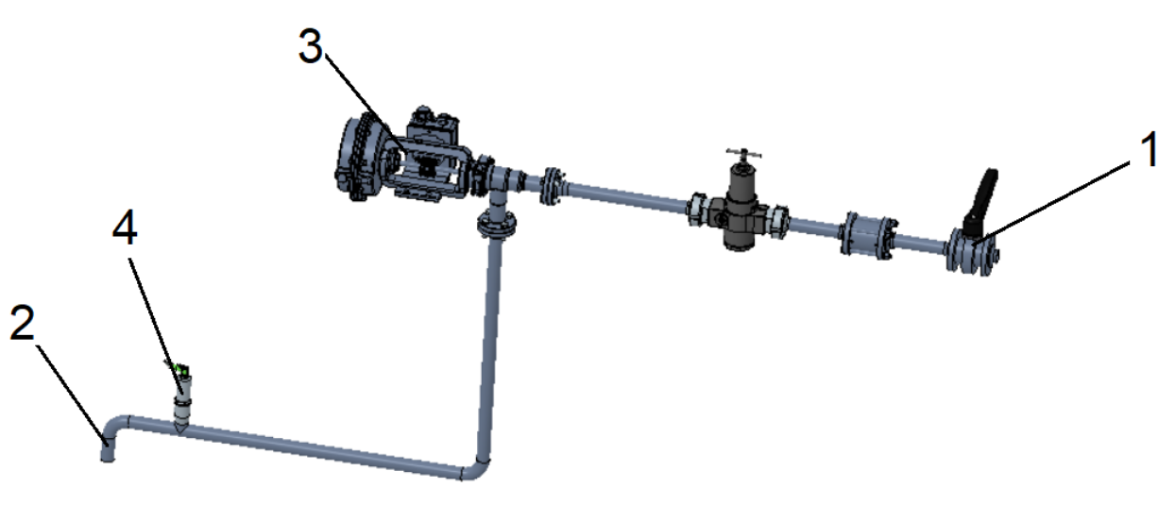
Figura 3-38: Tubulação de gás
Nº | Descrição | Nº | Descrição
1 | Alimentação de CO₂ | 2 | Saída
3 | Válvula reguladora | 4 | Sensor de pressão

CIP e Alívio

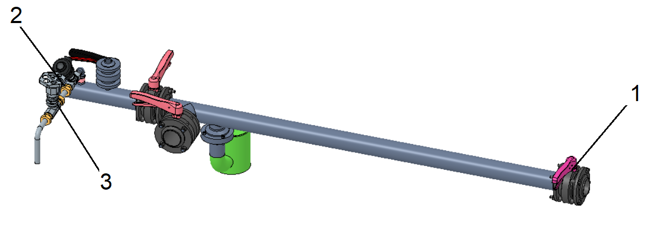
Figura 3-39: Tubulação de CIP e alívio
Nº | Descrição | Nº | Descrição
1 | Alimentação | 2 | Saída
3 | Conexão com alívio

Água

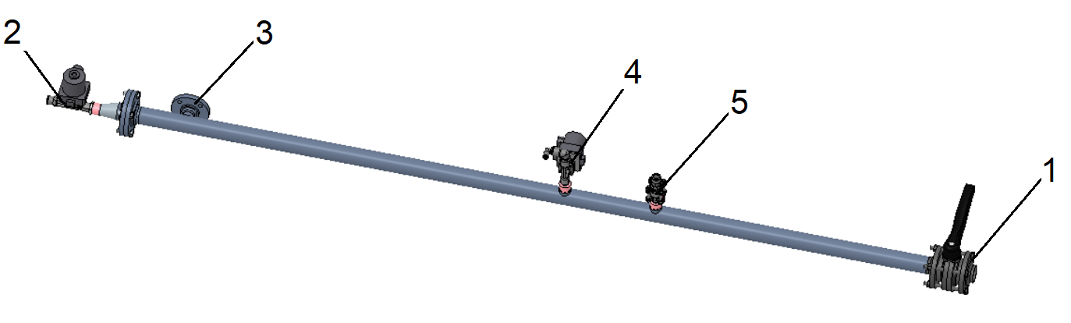
Figura 3-40: Tubulação de água
Nº | Descrição | Nº | Descrição
1 | Alimentação | 2 | Saída
3 | Conexão com o Rinser | 4 | Conexão com a ducha
5 | Conexão com a lubrificação do pistão elevador

Painel Pneumático
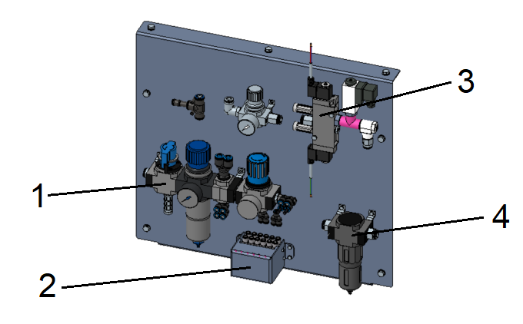
Figura 3-36: Painel Pneumático
Nº | Descrição | Nº | Descrição
1 | Unidade de Conservação | 2 | Bloco de Válvulas
3 | Alimentação do cilindro elevador | 4 | Filtro para ar estéril
5 | Bloco de distribuição | 6 | Alimentação da lubrificação centralizada

A máquina precisa de ar para o processo de enchimento e limpeza da máquina.
O ar de controle que alimenta o sistema pneumático é fornecido pela unidade de conservação. A unidade de conservação abastece com ar de comando os módulos pneumáticos.
A unidade de conservação é compreendida de filtros de ar de várias porosidades e de reguladores de pressão para as pressões requeridas. Os filtros retêm sujeira, água, e óleo do ar de alimentação.
A capacidade de filtração do filtro de ar estéril atinge uma capacidade de filtração de 99.999%. Menos que um miligrama de óleo por metro cúbico de ar comprimido permanece após a filtração.

Alimentação de produto
Na tubulação de alimentação de produto existe um filtro, sensores de pressão, visor de inspeção e válvula para retirada de amostra.
Através da válvula de prova pode ser retirada uma amostra do conteúdo da tubulação.

Conexão de ar
A máquina precisa de ar para o processo de enchimento e limpeza da máquina.
O ar de controle que alimenta o sistema pneumático é fornecido pela unidade de conservação.

Filtro de gás
É fornecido CO₂ ao recipiente para seu esvaziamento.
O filtro de gás limpa o ar ou o gás que será introduzido.

Unidade de conservação
A unidade de conservação abastece com ar de comando os módulos pneumáticos.

